Course: Basic of certification and quality management

Lecture 4. Basic concepts of certification

Lecturer: PhD. Bakhrom Khamdamov
Department of Metrology, Standardization and Management Quality of Product
Andijan Machine Building Institute
Email: bahromhamdamov@mail.ru

Sertifikatlashtirish asoslari va sifat menejmenti
4-Mavzu. Sertifikatlashtirish bo’yicha asosiy tushunchalar

Ma’ruzachi: PhD. Baxrom Xamdamov

Metrologiya, standartlashtirish va sifat menejmenti kafedrasi
Andijon mashinasozlik instituti
Elektron pochta: bahromhamdamov@mail.ru

Sertifikatlashtirish asoslari va sifat menejmenti
4-Mavzu.
Sertifikatlashtirish bo’yicha asosiy tushunchalar
Ma’ruzachi: PhD. Baxrom Xamdamov
Reja:
  - Sertifikatlashtirish milliy tizimiga oid asosiy tushunchalar
  - Sertifikatlashtirish ob’yektlari va sub’yektlari
  - Sertifikatlashtirish bo‘yicha organlarning umumiy faoliyatlari

4.1 Sertifikatlashtirish milliy tizimiga oid asosiy tushunchalar

Hozirgi vaqtda butun dunyo bo‘yicha mahsulot sifati va uni ta’minlash hamda yaxshilashga katta e’tibor qaratilmoqda. Yuqori sifatli mahsulot korxonalarning bozorda raqobatchilikka kurashishida asosiy muvaqqiyatga erishishning shart-sharoitlaridan bo‘lib hisoblanmoqda.
Bozor munosabatlari sharoitlarida korxonaning muvaffaqiyat qozonishi o‘zining xaridorlarini qanoatlantirish darajasiga bog‘liqdir. Faqatgina bunday holatlarda korxona o‘zining mahsulotiga barqaror talablarning vujudga kelishi va daromad olishga erisha oladi. Biroq, muvofiq mahsulotning iste’molchilar talablarini qanoatlantirish darajasi uning sifati bilan aniqlanadi. Mahsulot sifati uning raqobatbadosh bo‘lishida asosiy omil bo‘lib hisoblanadi.
Sifat muammosi bugungi kunda barcha mamlakatlar uchun uning bozor iqtisodiyoti va taraqqiyotining rivojlanish darajasiga aloqador bo‘lgan holda dolzarb masalalardan biri bo‘lib hisoblanib kelmoqda. Iste’molchilarning mahsulotning sifati va xavfsizligiga ishonchini ta’minlash, ya’ni asosiylaridan biri bo‘lmish xalqaro hamjamiyatda mahsulotni tan olinishi va deklaratsiyalanishi, shuningdek, uni normal bozor sharoitlarida sotish kabi masalalar muhim vazifalardan hisoblanadi. Shunday ekan, iste’molchilar uchun mahsulot va xizmatlar sifatini yaxshilash, uni xavfsizligini kafolatlash muhim ob’ektiv zaruriyatlardan biri. Ishlab chiqaruvchilar ham mahsulot yoki xizmatlarning sifatini yaxshilashga intilib, bundan bozorga chiqishini qancha kengaytirish bilan bir qatorda qo‘shimcha daromad olish imkoniyatiga ega bo‘ladilar.
Ma’lumki, “sifat” atamasi asosiy falsafiy umumiy aloqadorliklardan iborat bo‘lib, juda keng tushunchani o‘zida mujassam etadi. Uning yanada yaqqolroq va qulay sintezlanishini bir necha to‘g‘ri piramidalar yoki tetraedr shaklida tasavvur qilish mumkin (4.1.1-rasm).
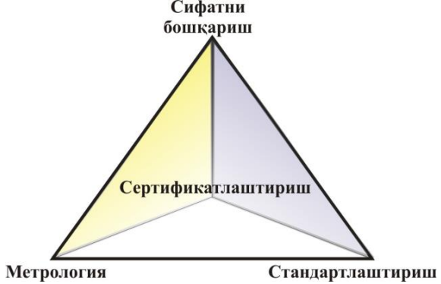
4.1.1-rasm. Maxsulot sifatining tizimli modeli

“Mahsulot sifati” tushunchasining murakkabligi va ko‘p qirraliligini hisobga olib va unga iste’molchilar talablarini doimiy o‘zgarishi mahsulot ishlab chiqaruvchi korxonalar oldiga talab etilayotgan sifatni ta’minlash va mahsulotning barcha hayotiy bosqichlari bo‘ylab uni boshqarish vazifasini qo‘yadi. Bu esa sifatni boshqarish sohasida muvofiq bilimlarni va ushbu sohada tayyorlangan mutaxassislar mavjud bo‘lishini talab etadi.
Mahsulot sifatining ko‘rsatkichi mahsulot sifatiga kiruvchi bitta yoki bir necha xossasining miqdoriy tavsifi, uning yaratilish va ishlatilishi yoki iste’molidagi muayyan sharoitlarga qo‘llanilishini qurilishiga aytiladi.
Sifat ko‘rsatkichlari quyidagi asosiy talablarga javob berishlari lozim:
- turg‘unligi;
- rejali asosda ishlab chiqarish samaradorligini oshishiga yordam berishi;
- fan va texnika yutuqlarini inobatga olinishi;
- muayyan vazifasiga ko‘ra ma’lum ehtiyojlarni qondirishga layoqatliligi.
Vazifaviy ko‘rsatkichlar mahsulot xossalarini tavsiflaydi, ularning asosiy vazifalarini belgilaydi, mahsulotni qo‘llash sohasini aniqlaydi. Xususan:
- mashina va asbobsozlik, elektrotexnika va boshqa buyumlar uchun bu ko‘rsatkichlar buyum tarafidan bajariladigan foydali ishni tavsiflaydi.
- turli xil konveyrlar uchun vazifaviy ko‘rsatkichlar, unumdorlik, yuk uzatish masofasi va balandligi;
- o‘lchash asboblarida – aniqlik ko‘rsatkichlari, o‘lchash chegarasi va shunga o‘xshashlarni tashkil etadi.
Mahsulot, ham muayyan ehtiyojga mos kelish darajasi bo‘yicha, ham shu ehtiyojni qanoatlantirishdagi harajatlar bo‘yicha raqobatlanuvchi mahsulotlardan uning ajralib turishini ifodalovchi mahsulotning tavsifi uning raqobatbardoshligi deb ataladi.
Ishlab chiqariladigan turli xil mahsulotlar muayyan sifat ko‘rsatkichlariga javob berishi kerak. Sifat ko‘rsatkichlari esa ma’lum belgilangan talablarga muvofiq kelishi lozim. Muvofiqlik o‘z navbatida, ma’lum standartga yoki boshqa me’yoriy hujjatlarga mos kelishini talab etadi. Muvofiqlikni esa sertifikatlashtirish mumkin.
Hozirgi sharoitda tashqi mamlakatlar bilan savdoni, mamlakatlararo iqtisodiy aloqalarni, fan va texnika rivojlanishi uchun hamda chiqarilayotgan mahsulotlar sifatini yaxshilash, ularning raqobatdoshlik qobiliyatni oshirish uchun muntazam ravishda sinovlardan o‘tkazish ehtiyoji ortib bormoqda. Sinovlarni ko‘pincha uchinchi tomon deb ataluvchi shaxs yoki tashkilot amalga oshiradi. U ko‘riladigan masalada qatnashayotgan tomonlar odatda ta’minlovchining (birinchi tomon) va xaridorning (ikkinchi tomon) manfaatlarini himoya qilib, mutlaqo mustaqil ravishda ish ko‘radilar. Uchinchi tomon tarafidan qilinadigan sertifikatlashtirish ishlab chiqaruvchilarning ishonchiga sazovor bo‘lmoqda.
“Sertifikatlashtirish” so‘zi lotin tilidan olingan bo‘lib, “to‘g‘ri bajarilgan” degan ma’noni bildiradi.
Sertifikatlashtirish – bu kerakli ishonchlilik bilan mahsulotning muayyan standartga yoki texnikaviy hujjatga muvofiqliligini alohida, xolis deb tan olingan idora tomonidan tasdiqlanadigan faoliyatdir.
Xalqaro standartlashtirish tashkilotining qo‘llanmasida «sertifikatlashtirish» atamasining izohi quyidagicha berilgan: - sertifikatlashtirish deyilganda mahsulot, texnologik jarayon va xizmatlarni sertifikatlashtirishda (muvofiqlikni sertifikatlashtirish) uchinchi tomonning qatnashishi tushuniladi;
Sertifikatlashtirish natijasida mahsulot (buyum, tovar) yoki xizmat muayyan standartga yoki texnikaviy shartlarga mos kelishini tasdiqlash maqsadida o‘tkaziladigan faoliyat tushunilib, ushbu faoliyat natijasida mahsulot (buyum, tovar)ning sifati haqida iste’molchini ishontiradigan tegishli hujjat - sertifikat beriladi.
Sertifikatlashtirishning milliy tizimi - davlat miqyosida amal qiladigan sertifikatlashtirish o‘tkazishda o‘z tartib va boshqaruv qoidalariga ega bo‘lgan tizim.
Muvofiqlik sertifikati - sertifikatlangan mahsulotning belgilangan talablarga muvofiqligini tasdiqlash uchun sertifikatlashtirish tizimi qoidalariga binoan berilgan hujjat.
Muvofiqlik belgisi - muayyan mahsulot yoki xizmatning aniq standartga yoki boshqa normativ hujjatga mos ekanligini ko‘rsatish uchun mahsulotga yoki ko‘rsatilgan xizmatga doir hujjatga qo‘yiladigan, belgilangan tartibda ro‘yxatga olingan belgi.
Bir turdagi mahsulotlarni sertifikatlashtirish tizimi – ayni bir xil standartlar va qoidalar qo‘llaniladigan muayyan mahsulotlar, ishlar yoki xizmatlarga taalluqli sertifikatlashtirish tizimi.
Sinov laboratoriyasini akkreditlash – sinov laboratoriyasining (markazining) muayyan mahsulot sinovini yoki muayyan sinov turini amalga oshirishga doir vakolatlarning nufuzli organ tomonidan rasmiy e’tirof qilinishi.
Sertifikatlashtirish organi – sertifikatlashtirishni o‘tkazuvchi organ.
Sinash – bu o‘rnatilgan muolajaga muvofiq holda bir yoki bir nechta xarakteristikani aniqlash.
Muvofiqlik atamasi mahsulot jarayon, xizmatga belgilangan barcha talablarga rioya qilishni o‘z tarkibiga oladi. Muvofiqlikning uchta ko‘rinishi – muvofiqlik bayonoti, muvofiqlikni attestatlash, muvofiqlikni sertifikatlashtirish mavjuddir.
Muvofiqlik bayonoti deb ta’minotchining mahsulot, jarayon va xizmatlarning aniq bir standartga yoki boshqa me’yoriy hujjatga to‘la-to‘kis muvofiqligi haqida mas’uliyatni o‘z zimmasiga olganligini bayon etishiga aytiladi. Bu atamani so‘nggi vaqtlarda «o‘z-o‘zini sertifikatlashtirish» tushunchasi bilan almashilayotgani qayd qilinmoqda. O‘z-o‘zini sertifikatlashtirish deganda mahsulot ishlab chiqaruvchi tomon butun mas’uliyatni o‘ziga olgan holda sertifikatlashtirishni o‘zi o‘tkazadi va mahsulotning kerakli darajada sifatliligi haqidagi kafolatni o‘z ustiga oladi. Bunday sertifikatlashtirish faoliyatini o‘z-o‘zini sertifikatlashtirish deb yuritiladi.
Muvofiqlikni attestatlash deyilganda uchinchi tomon tarafidan «sinov laboratoriyasining bayonoti» tushunilib, ma’lum namuna mahsulotga bo‘lgan talablarni belgilovchi ma’lum standartlar yoki boshqa hujjatlar bilan muvofiq ekanligini bayon etilishi tushuniladi.
Yana bir zarur atamalaridan biri «sertifikatlashtirish tizimi» bo‘lib, u quyidagicha ta’riflanadi:
Sertifikatlashtirish tizimi – muvofiqlikning sertifikatlash-tirish faoliyatini o‘tkazish uchun ish tartibi qoidalariga va boshqarishiga ega bo‘lgan tizimdir. «Sertifikatlashtirish tizimi» atamasidan tashqari, sertifikatlashtirish sxemasi kiritilib, u quyidagicha ta’riflanadi:
Sertifikatlashtirish sxemasi – muvofiqlikning sertifikatlashtirilishini o‘tkazishdagi uchinchi tomon faoliyatining tarkibi va tartibidir.
Sertifikatlashtirish tizimlarida qatnashuvchi uchta tushuncha to‘g‘risida to‘xtalib o‘tamiz:
-sertifikatlashtirish tizimidan foydalanish deganda, ushbu tizimning qoidalariga muvofiq guvohnoma talablariga berilgan sertifikatlashtirishdan foydalanish imkoniyati tushuniladi.
Sertifikatlashtirish tizimida qatnashuvchi deb, ushbu tizimning qoidalariga binoan faoliyat ko‘rsatadigan, lekin tizimni boshqarish imkoniyatiga ega bo‘lmagan sertifikatlashtirish idorasi tushuniladi.
Sertifikatlashtirish tizimi a’zosi deganda, ushbu tizimning qoidalariga binoan faoliyat ko‘rsatadigan va tizimni boshqarishda qatnashadigan sertifikatlashtirish idorasi tushuniladi.
Sertifikatlashtirish ikki xil bo‘ladi, bular majburiy va ixtiyoriy. Mahsulotni u yoki bu sertifikatlashtirishga oidligi, uning tashqi muhitga, inson salomatligiga ta’siri asosiy mezon hisoblanadi. Ana shuning uchun tashqi muhitga, inson salomatligiga ta’sir ko‘rsatuvchi mahsulotlar albatta, majburiy sertifikatlashtirishga mansub bo‘ladi, qolgan mahsulotlarning sertifikat-lashtirilishi esa ixtiyoriydir.
Majburiy sertifikatlashtirish deganda, sertifikatlashtirish huquqiga ega bo‘lgan idora tomonidan mahsulot, jarayon, xizmatining standartlardagi majburiy talablarga muvofiqligini tasdiqlash tushuniladi.
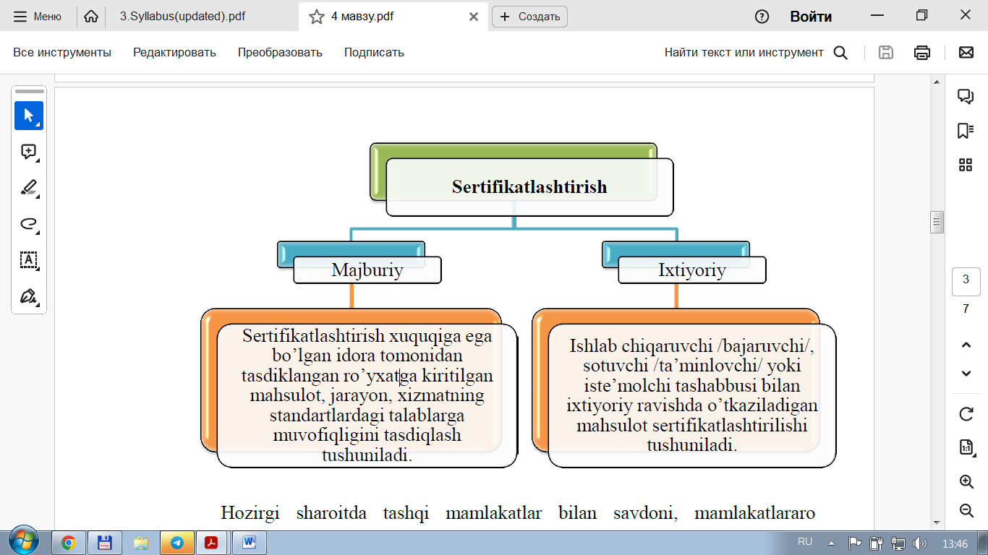
Ixtiyoriy sertifikatlashtirish deganda ishlab chiqaruvchi (bajaruvchi), sotuvchi (ta’minlovchi) yoki iste’molchi tashabbusi bilan ixtiyoriy ravishda o‘tkaziladigan sertifikatlashtirish tushuniladi.

Hozirgi sharoitda tashqi mamlakatlar bilan savdoni, mamlakatlararo iqtisodiy aloqalarni, fan va texnikani rivojlanishi uchun, hamda chiqarilayotgan mahsulotlarni sifatini yaxshilash, ularning raqobatdoshlik qobiliyatini oshirish uchun muntazam ravishda sinovlardan o’tkazish ehtiyoji ortib bormoqda. Sinovlarni ko’pincha uchinchi tomon deb ataluvchi tashkilot amalga oshiradi. Uchinchi tomon tarafidan olib boriladigan sertifikatlashtirish ishlab chiqaruvchilarning ishonchiga sazovor bo’lmoqda va shu sababli bunday yo’l keng qo’llanilib, samarali olib borilmoqda. Turli mamlakatlarda uchinchi tomon tarafidan bajarilayotgan sertifikatlashtirish tizimini tashkil etish amalda shuni ko’rsatmoqdaki, uni turlicha tashkil qilish mumkin ekan. Sertifikatlashtirish tarixini ko’rib chiqadigan bo’lsak bu faoliyat bilan ishlab chiqaruvchi assotsiyatsiyalar, yirik iste’molchilar, standartlashtirish milliy tashkilotlari shug’ullanib turli tizimlarni yaratganlar. Masalan, Frantsiya va Angliyada 60-yillar boshida iste’molchilar tomonidan harbiy maqsadlar uchun ishlatiladigan elektronika mahsulotlarini sertifikatlashtirish tizimi yaratildi.

Sertifikatlashtirish jarayon sxemasi

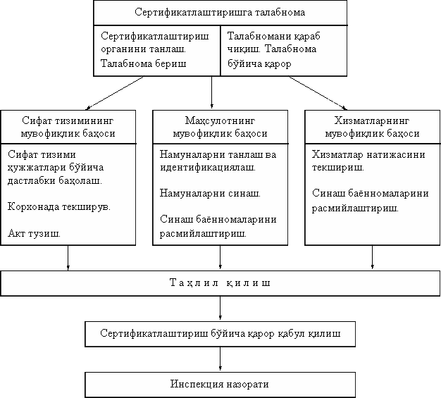

Sertifikatlashtirish tushunchasi keng ma’noda uchinchi tomon tarafidan o’tkaziladigan texnikaviy me’yorga, ish uslubiga, qoidaga muvofiqligini qamrab olgan har qanday tekshiruvdir. Shuning uchun sertifikatlashtirishni tekshiruv deb hisoblab, bosim ostidagi idishlarni, portlash havfidan himoyalangan qurilmalarning, kemalarning, suzish vositalarining, tayyoralarning, aviatsiya qurilmalarining, atom reaktorlarining va tog’ texnikasining ishlatilishdagi havfsizligini ta’minlash maqsadida texnikaviy nazorat o’rnatuvchi idoralar shartli tekshiruvni amalga oshiradi.

4.2 Sertifikatlashtirish ob’yektlari va sub’yektlari
Global bazorni yaratish, mamlakatning yaratgan alohida o‘ziga xos rivojlanishi, teng huquqli hamkorlik sharoitlarida mahsulot va xizmatlarni barcha joylarda erkin ayriboshlash bilan amalga oshirilib faqat ma’muriy va texnik to‘siqlar bartaraf etish yo‘li bilan amalga oshirilishi mumkin. Bu maqsadlarga erishish uchun mahsulot va xizmatlarni o‘zaro tan olinishi va texnikaviy uyg‘unlashgan, savdodagi to‘siqlarni bartaraf etishini ta’minlovchi mexanizmlardan foydalaniladi. Yetakchi mamlakatlarning iqtisodiy va ijtimoiy rivojlanishining asosi xalqaro hamkorlikda o‘zaro kelishuv asosida mahsulot, jarayon va xizmatlarga ishlab chiqilgan standartlar hamda maxsulot va xizmatlarning sifat, xavfsizlik ko’rsatkichlarini standart talablariga muvofiqlashtirish hisoblanadi.
Sifatni ta’minlash va nazorat qilish tizimi
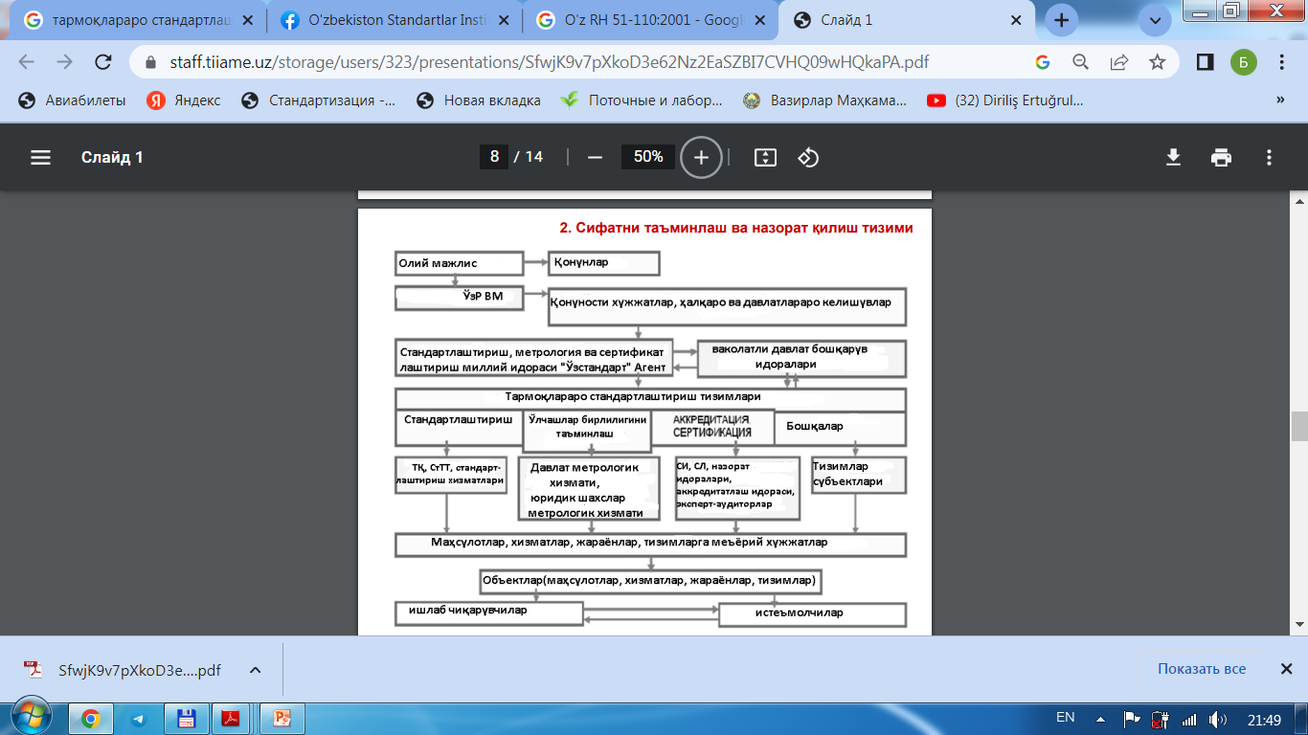
O‘zbekiston Respublikasi sertifikatlashtirish milliy tizimida sertifikatlashtirishning quyidagi ob’yektlari mavjud:
- Mahsulotlar;
- Jarayonlar;
- Sifat tizimlari va ishlab chiqarishlar;
- Xizmatlar;
- Xodimlar.
O‘zbekiston Respublikasi sertifikatlashtirish milliy tizimida sertifikatlashtirishda quyidagi sub’yektlari mavjud:
- Bir turdagi mahsulotlarni sertfikatlashtirish bo‘yicha idoralari;
- Sifat tizimlari va ishlab chiqarishlarni sertifikatlashtirish idoralari;
- Sinov laboratoriyalari;
- Ekspert-auditorlar.
O‘zbekiston Respublikasi sertifikatlashtirish milliy tizimida sertifikatlashtirish ob’yektlari va sub’yektlari O‘z DSt 5.0-98 O‘z SMT. Asosiy qoidalar standartiga muvofiq ro‘yxatga olinadi. Ushbu standartga asosan O‘z SMT da quyidagi Reestrlarni yuritish amalga oshiriladi:
- Bir turdagi mahsulotlarni sertfikatlashtirish bo‘yicha akkreditlangan idoralar;
- Sifat tizimlari va ishlab chiqarishlarni sertifikatlashtirish bo‘yicha akkreditlagan idoralari;
- Akkreditlangan sinav laboratoriyalari (markazlari);
- Attestatlangan ekspert-auditorlar;
- Sertifikatlashtirilgan mahsulotlar;
- Sertifikatlashtirilgan sifat tizimlari va ishlab chiqarishlar;
- Bir turdagi mahsulotlarni sertifikatlashtirishning ro‘yxatga olingan tizimlari.

O‘z SMT Davlat reestrini yuritish qoidalari O‘z RH 51-021 O‘z SMT. Davlat reestrini olib borish tartibi rahbariy hujjatida belgilangan. Sertifikatlashtirish bo‘yicha milliy idora davlat reestrining me’yorlarini, shuningdek, sertifikatlashtirish bo‘yicha idoralar va tizimning boshqa ishtirokchilaridan olingan axborotlarni nashr qilib boriladi.
Sertifikatlashtirish, akkreditlash va tekshirish o‘tkazish bo‘yicha harajatlarni O‘z RH 51-032 O‘z SMT. Ishlar haqini to‘lash tartibi rahbariy hujjatida o‘rnatilgan tartib bo‘yicha shartnoma orqali so‘rovchilar to‘lashadi.

4.3 Sertifikatlashtirish bo‘yicha organlarning umumiy faoliyatlari
Qоnundа ko‘rsаtilgаn tаdbir vа tаrtiblаr, аlbаttа sеrtifikаtlаshtirish ishlаrini yuqоri sаviyadа o‘tkаzilishini tа’minlаydi. O‘zbekiston texnik jihatdan tartibga solish agentligi O‘zbekiston Respublikasining sertifikatlashtirish bo‘yicha milliy organi bo‘lib, amaldagi qonunchilikka binoan quyidagi faoliyatlarni bajaradi:

- sertifikatlashtirish sohasida davlat siyosatini amalga oshiradi, sertifikatlashtirish o‘tkazish yuzasidan umumiy qoidalarni belgilaydi, ular to‘g‘risida rasmiy axborotlar e’lon qilib boradi;
- sertifikatlashtirish tizimini takomillashtirish dasturlarining loyihalarini ishlab chiqadi hamda ularni Hukumat muhokamasiga taqdim etadi;
- O‘zbekiston Respublikasi Vazirlar Mahkamasi bilan kelishgan holda sertifikatlashtirishning xalqaro tizimlariga qo‘shilish to‘g‘risida qarorlar qabul qiladi, shuningdek sertifikatlashtirish natijalarini o‘zaro e’tirof etish to‘g‘risida bitimlar tuzadi, sertifikatlashtirish masalalari bo‘yicha boshqa davlatlar bilan o‘zaro munosabatlarda va xalqaro tashkilotlarda O‘zbekiston Respublikasi nomidan ish ko‘radi;
- majburiy ravishda sertifikatlanadigan mahsulotlarning ro‘yxatini belgilaydi va uni O‘zbekiston Respublikasi Vazirlar Mahkamasi tasdig‘iga kiritadi;
- sertifikatlashtirilgan mahsulotlarning, attestatsiyadan o‘tkazilgan sifat bo‘yicha ekspert-auditorlarning davlat reestrlarini yuritadi;
- majburiy sertifikatlashtirish talablariga rioya etilishi ustidan davlat nazoratini amalga oshiradi;
- sertifikatlashtirish to‘g‘risidagi qonunchilik normalari buzilganligi uchun muvofiqlik sertifikatlarining va muvofiqlik belgilarining amal qilishini to‘xtatib turadi hamda ularni bekor qiladi.

Mahsulotlarni sertifikatlashtirishga akkreditatsiya qilingan organlar:
- mahsulotlarni sertifikatlashtirish tizimlarini tuzadilar va ularning amal qilishini ta’minlaydilar;
- sertifikatlashtirishni tashkil etadilar va o‘tkazadilar;
- milliy muvofiqlik sertifikatlarini rasmiylashtiradilar, beradilar yoki chet el muvofiqlik sertifikatlarini e’tirof etadilar;
- sertifikatlangan mahsulotlar ustidan nazoratni amalga oshiradilar.

Tegishli sertifikatlashtirish tizimi belgilagan tartibda akkreditatsiya qilingan sinov laboratoriyalari (markazlari) muayyan mahsulotlarning sinovini yoki muayyan sinov turini amalga oshiradilar hamda sertifikatlashtirish maqsadlari uchun bayonnomalar beradilar.
Foydalanilgan adabiyotlar
1.Ismаtullаеv P.R., Mаtyakubоvа P.M., Turаеv SH.А. Mеtrоlоgiya, stаndаrtlаshtirish vа sеrtifikаtlаshtirish. Dаsrlik, T.: Lesson-Press, 2015.
2.Ismаtullаеv P.R., Axmedov B.M., Mаtyakubоvа P.M., Xamraqulov G’.X., Turаеv SH.А. Sertifikatlashtirish asoslari va sifat menejmenti. Dаsrlik. Toshkent, Sano-standart, 2014.
3.Xamdamov B.R., Xakimov D.V., Mamajonov A.A. Sеrtifikаtlаshtirish asoslari va sifat menejmenti. Darslik. Toshkent, NIF-MSh, 2020.
4.Ахmеdоv B.M., Ismаtullаеv P.R., Turаеv SH.А. Sеrtifikаtlаshtirish vа sifаtni bоshqаrish аsоslаri, o’quv qo’llаnmа. O’zR ОO’MTV; TDTU. - Tоshkеnt, 2007.
5.Ахмедов Б.М., Абасов А.А. Система менеджмента качества – основа конкурентоспособности. Изд. “Аср-Матбуот”. 2004.
6.www.standart.uz
7.www.uztest.uz

